Сотрудники ГБУ «ЦЭИИС» провели ряд контрольных измерений на территории строящегося детского сада в СЗАО Москвы
25.09.2023
Работы велись на улице Шеногина, в районе Хорошево - Мневники.
Специалисты Органа инспекции «Центра экспертиз» выполнили ряд контрольных измерений и обследований в рамках возведения детского дошкольного образовательного учреждения на 350 мест. В помещениях здания сотрудниками ГБУ «ЦЭИИС», в частности была произведена оценка соответствия отклонения линий плоскостей пересечения от вертикали или проектного наклона на всю высоту конструкции требованиям проектной документации. На объекте, также были проведены работы по оценке соответствия длин конструкций или размеров в свету между ними.
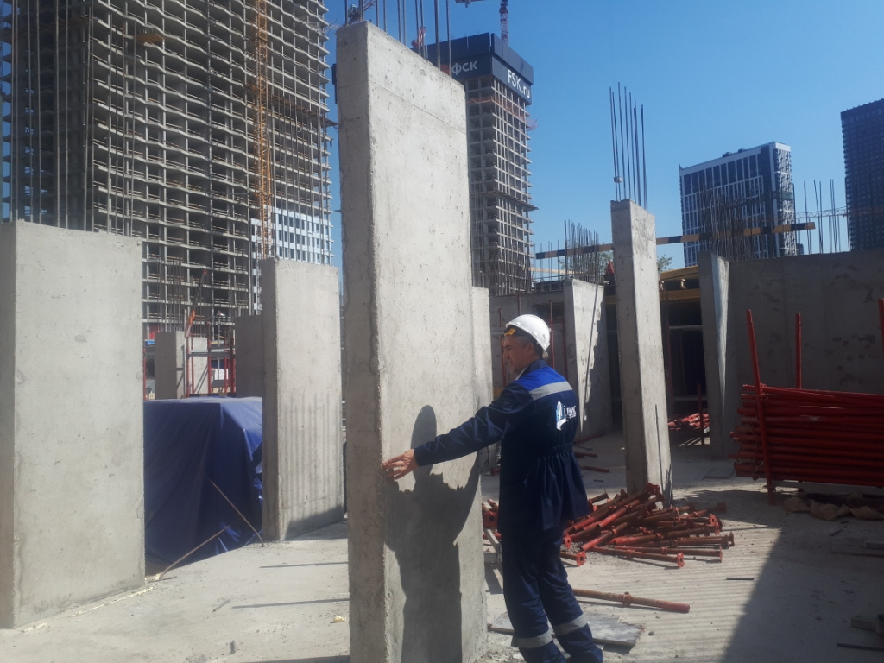
«В условиях высокой масштабности строительства и реконструкции социально и экономически - значимых объектов Москвы необходима строгая оценка качества материалов и конструкций на соответствие требованиям нормативно-технической документации. От этого напрямую зависит надежность, долговечность возводимых объектов, безопасность и удобство в эксплуатации», - отметил директор ГБУ «ЦЭИИС» Виктор Егоров.
По результатам проведённых обследований сотрудниками «Центра экспертиз» составлены и переданы экспертные заключения в Комитет государственного строительного надзора города Москвы для принятия дальнейших мер.

Адрес страницы: http://ceiis.mos.ru/presscenter/news/detail/11850331.html
ГБУ города Москвы «ЦЭИИС»

